Webové stránky

SPECIFIKACE TESTOVÁNÍ SOFTWARU

Jiří Mareš
maresji5@fel.cvut.cz

České Vysoké Učení Technické
Fakulta Elektrotechnická

- Testování

Projekt jsem testoval pomocí HTML validátoru na případné chyby (překlepy) v kódu. Testování proběhlo úspěšně. Nejlepší způsob, jak ověřit jestli to funguje, je vyzkoušet to. Naštěstí při tvorbě webových stránek byl tento způsob testování jednoduchý.
Dále probíhá testování na správné vyplňování formuláře pomocí javaScriptu.

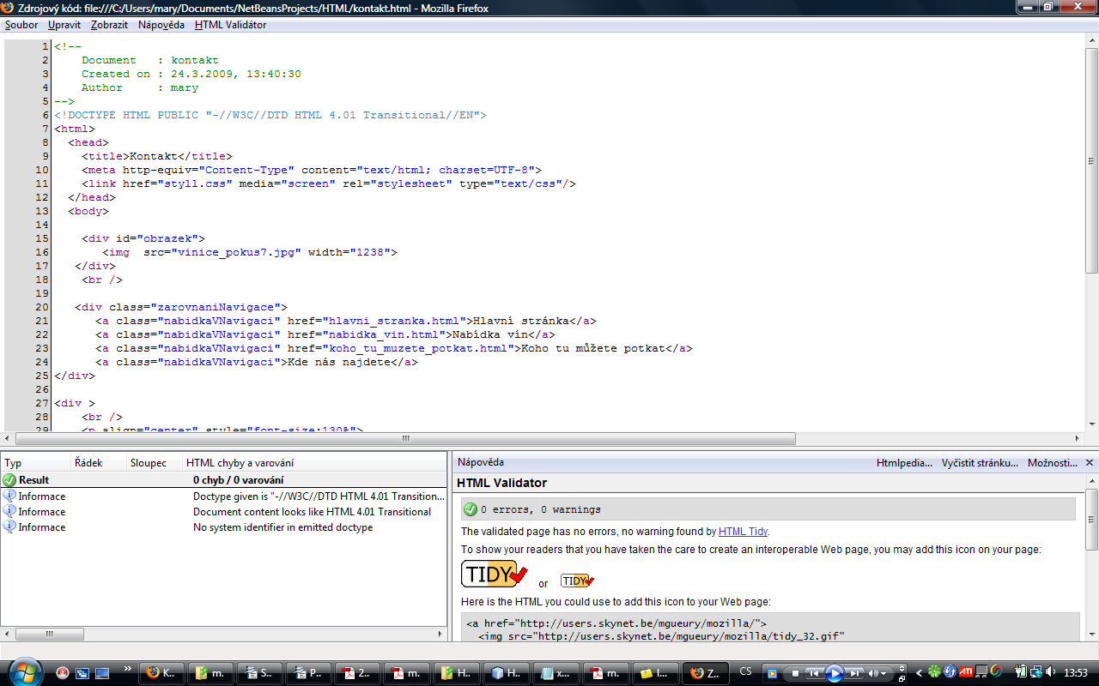Př. uspěšného testování pomocí HTML validátoru

